附件2

2024年云南省“劳模工匠进校园”专场活动邀请函

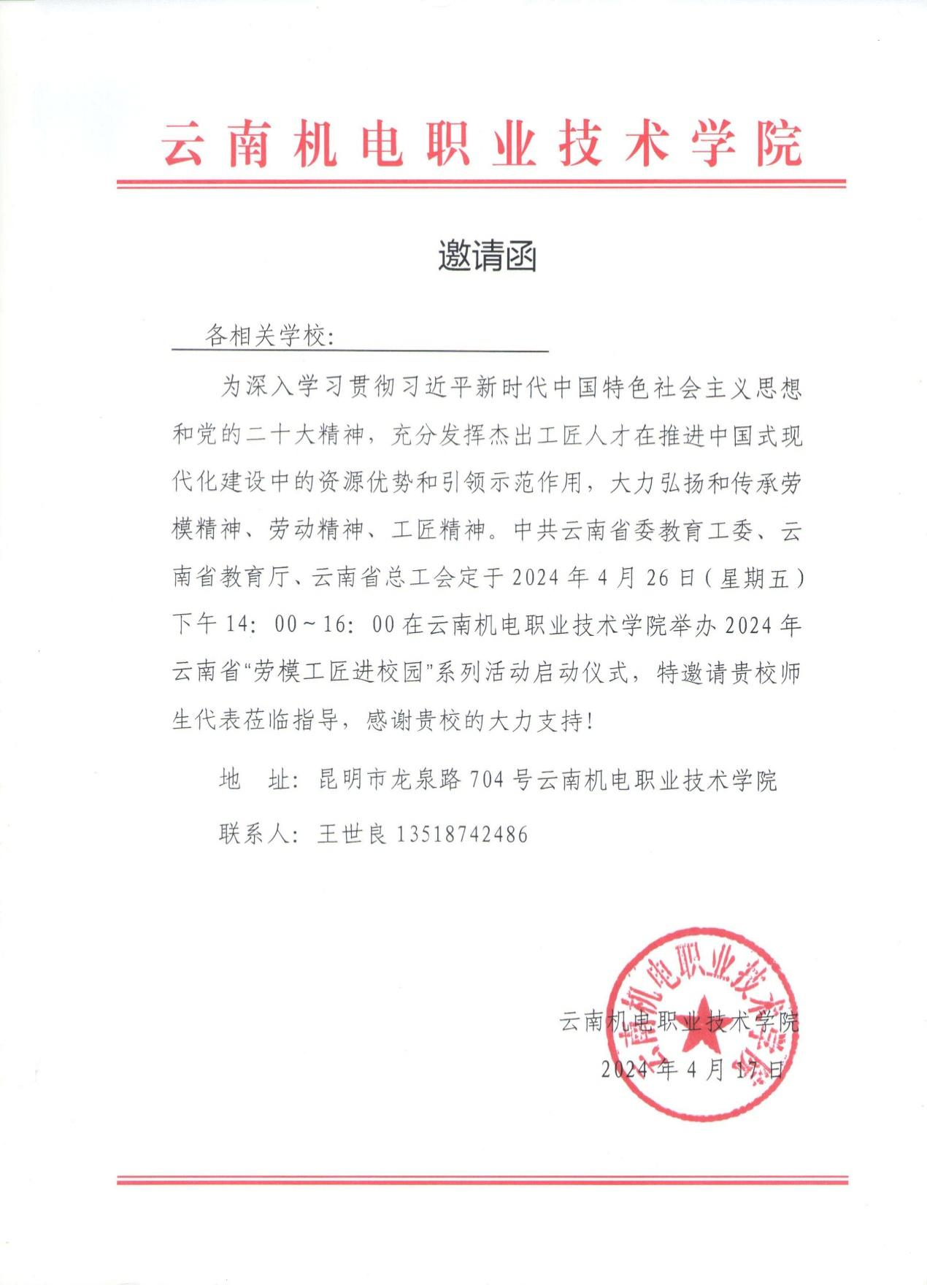

2024年云南省“劳模工匠进校园”专场活动参会回执

|  |  |  |  |  |
| --- | --- | --- | --- | --- |
| 学校 | 参会人员 | 联系电话 | 职务/职称 | 参会学生人数 |
|  |  |  |  |  |
|  |  |  |  |  |

注：请各学校2024年4月23日前将会议回执邮：[34327241@qq.com](mailto:34327241@qq.com)